МИНИСТЕРСТВО НАУКИ И ВЫСШЕГО ОБРАЗОВАНИЯ  
РОССИЙСКОЙ ФЕДЕРАЦИИ

федеральное государственное автономное   
образовательное учреждение высшего образования  
«Самарский национальный исследовательский университет   
имени академика С.П. Королева»

(Самарский университет)

Институт информатики, математики и электроники

Факультет информатики  
Кафедра суперкомпьютеров и общей информатики

**Отчет по лабораторной работе №2**

Дисциплина: «Development Operations»

Тема: **«Git and CI»**

Выполнил: Кривоконева Е.А.

Группа: 6133-010402D

Самара 2021

**ЗАДАНИЕ**

1. Download Gitlab-Bitnami vm image from <https://bitnami.com/stack/gitlab/virtual-machine>
2. Upload <https://github.com/olindata/sample-gitlabci-cpp-project> to your Gitlab server.
3. To unblock SSH <https://docs.bitnami.com/virtual-machine/faq/get-started/enable-ssh/>
4. <https://askubuntu.com/questions/204400/ssh-public-key-no-supported-authentication-methods-available-server-sent-publ>
5. Install GitLab Runner using the official GitLab repositories <https://docs.gitlab.com/runner/install/linux-repository.html>
6. Update /etc/gitlab/gitlab.rb to disable https on gitlab (yes, it is not for production)

# use here your IP, but is must be HTTP

external_url 'http://192.168.88.228'

nginx['redirect_http_to_https'] = false

nginx['ssl_verify_client'] = "off"

1. Reconfigure GitLab for the changes to take effect:

$ sudo gitlab-ctl reconfigure

1. Register runner. Choose **shell** executor type. Use your ip and registration-token for command below:

$ sudo gitlab-runner register --url http://192.168.88.228/ --registration-token yqjsLYNFrbjaC-QhmycE

1. Edit .gitlab-ci.yml to run runner in shell mode (without Docker)

job:

script:

- g++ helloworld.cpp -o helloworld

1. Run Pipeline: **CI/CD > Pipelines > Run pipeline**

**ХОД РАБОТЫ**

С сайта <https://bitnami.com/stack/gitlab/virtual-machine> был загружен образ Bitnami Virtual Machine и импортирован в VirtualBox.

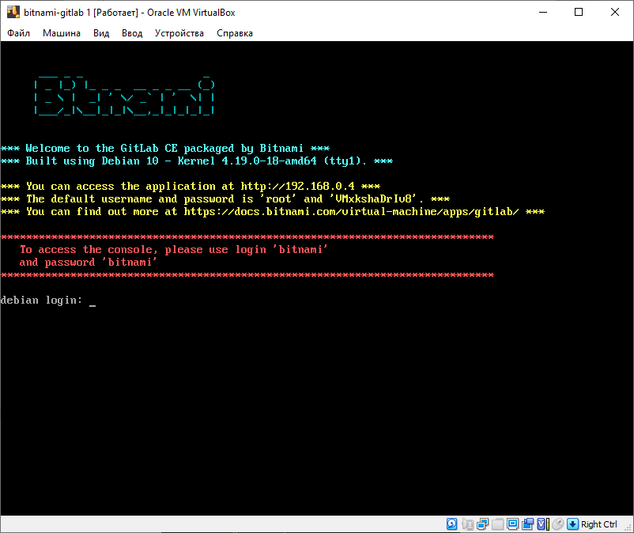

Перейдя по ссылке <https://192.168.0.4/> и пройдя аутентификацию, используя предложенный логин root и пароль VMxkshaDrIv8, попадаем на страницу GitLab:

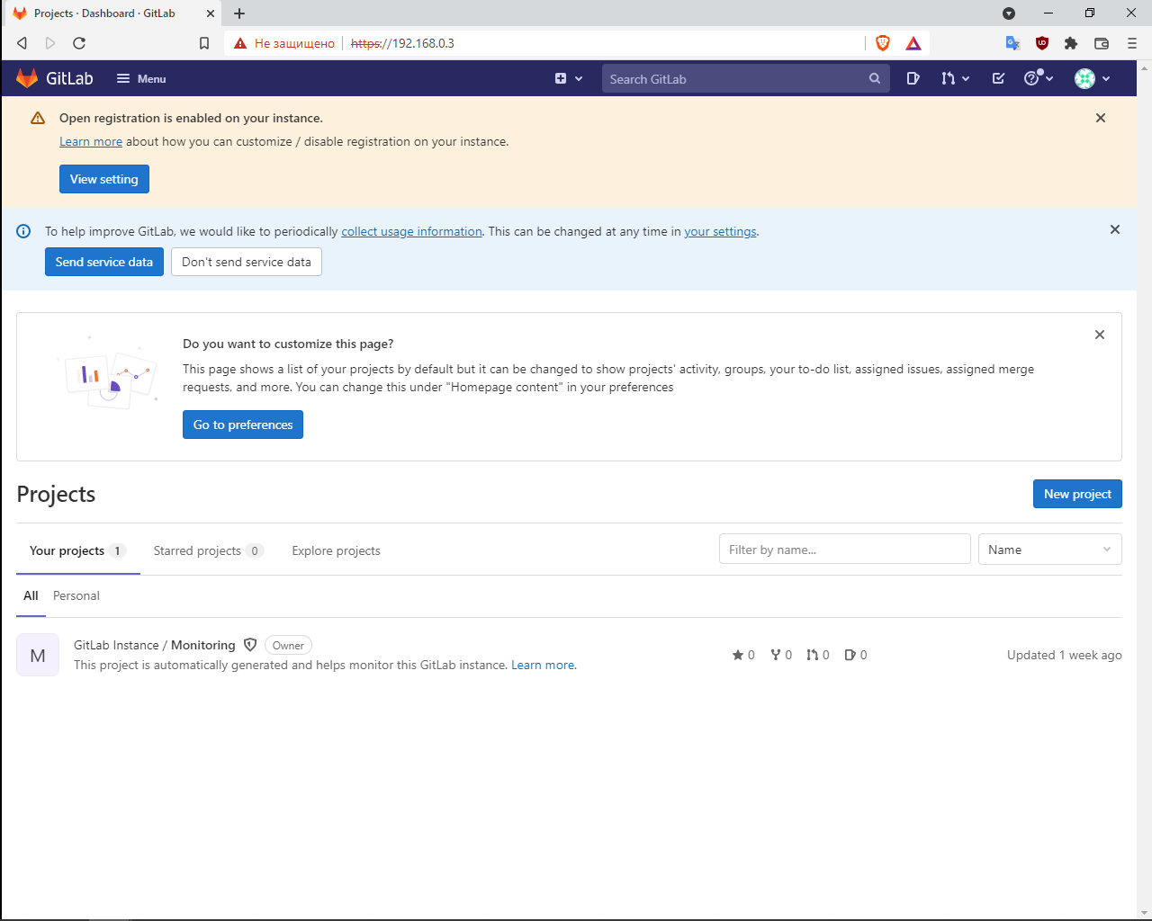

Клонируем репозиторий с сайта <https://github.com/olindata/sample-gitlabci-cpp-project> на компьютер:

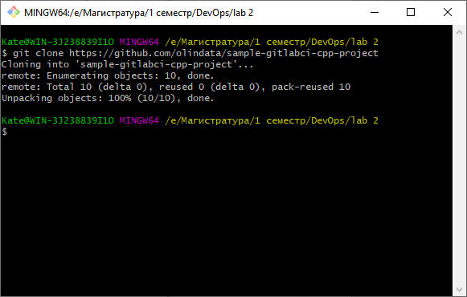

Создадим в GitLab пустой приватный проект и скопируем его на компьютер:

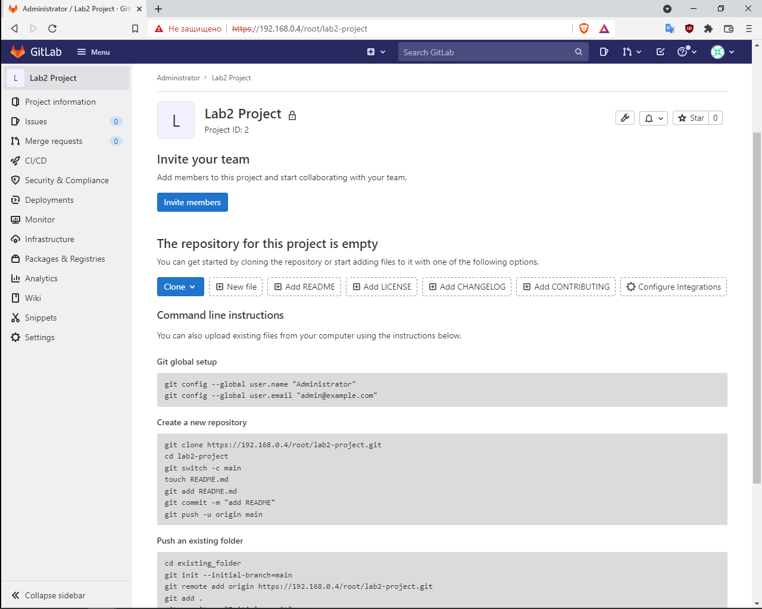

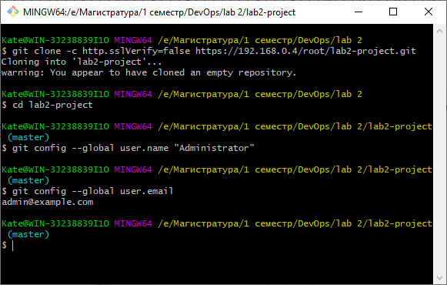

Далее скопируем содержимое из папки sample-gitlabci-cpp-project в папку lab2-project и загрузим изменения в репозиторий:

­­­­ 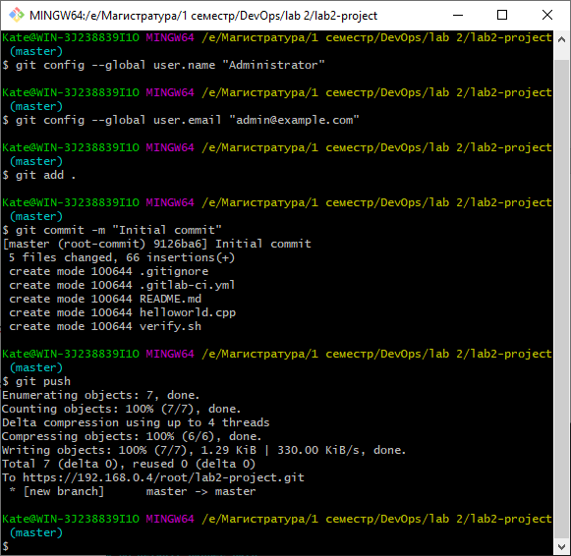

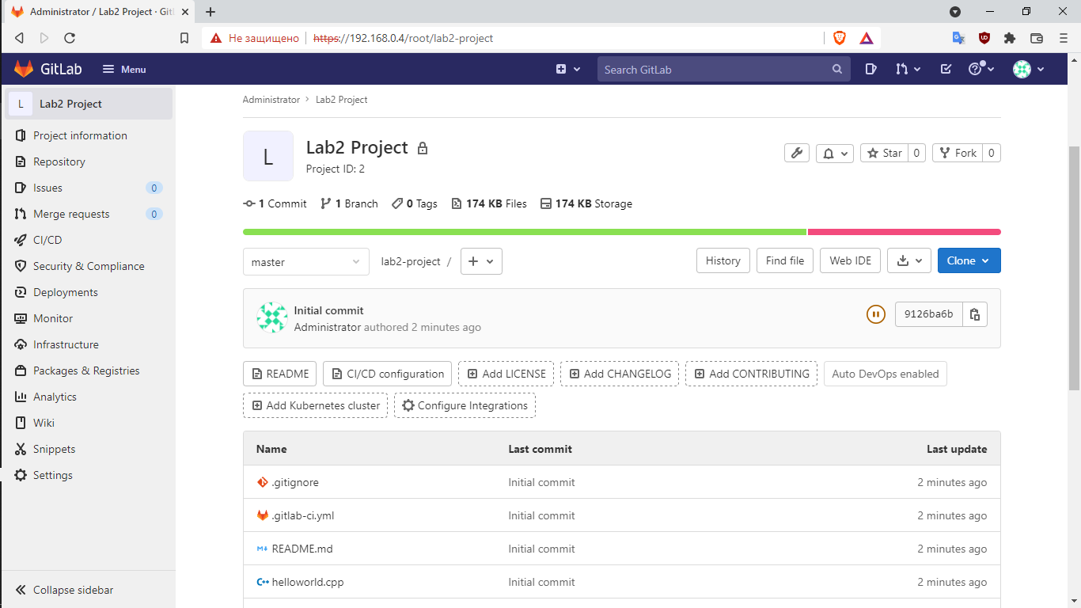

Для разблокировки SSH введем следующие команды:

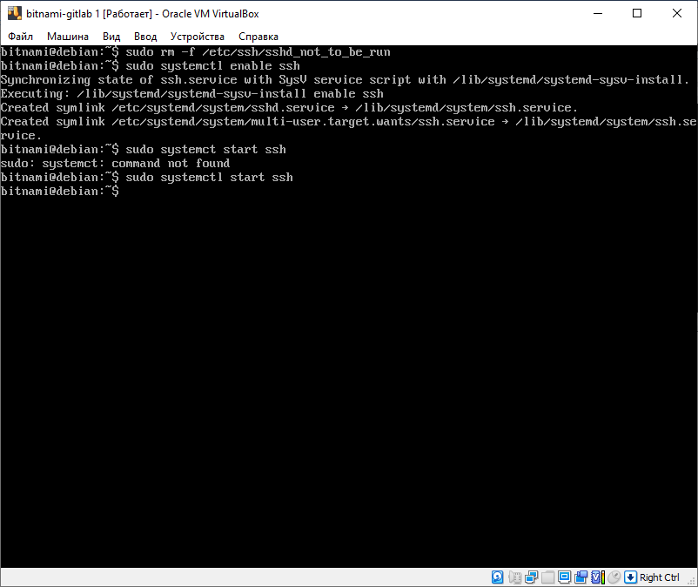

В файле /etc/ssh/sshd_config изменим параметры PasswordAuthentication и ChallengeResponseAuthentication на yes и перезапустим ssh-сервис:

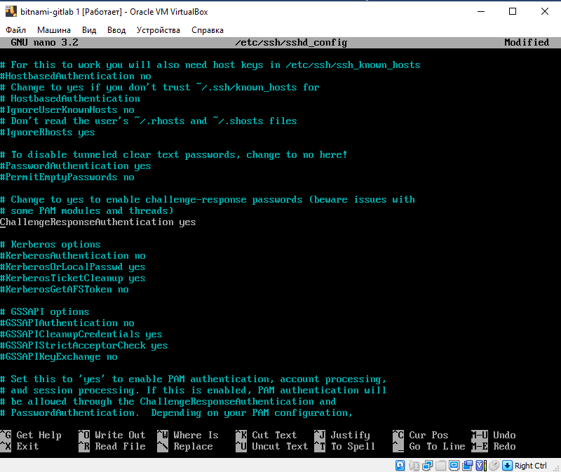

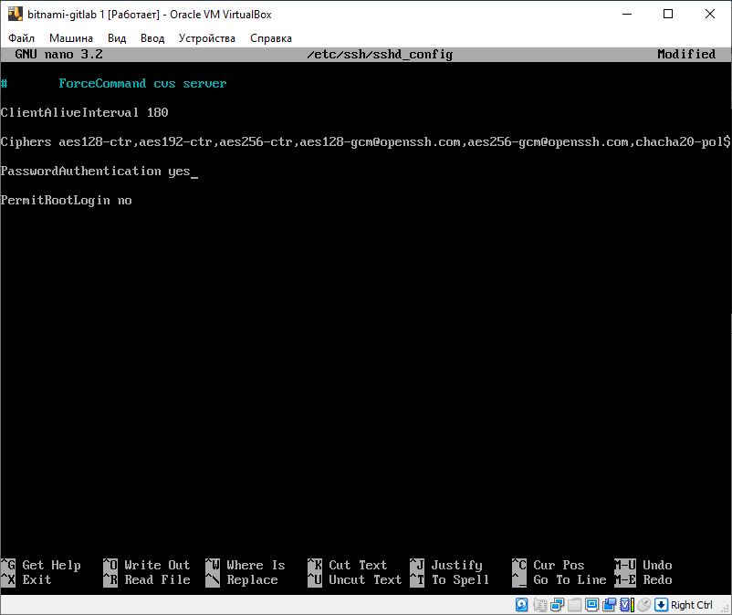

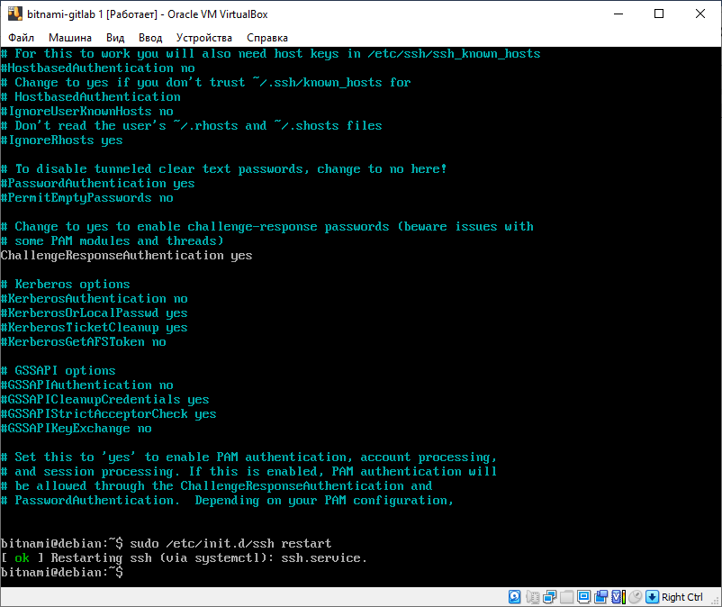

Загрузим GitLab Runner и установим на виртуальную машину:

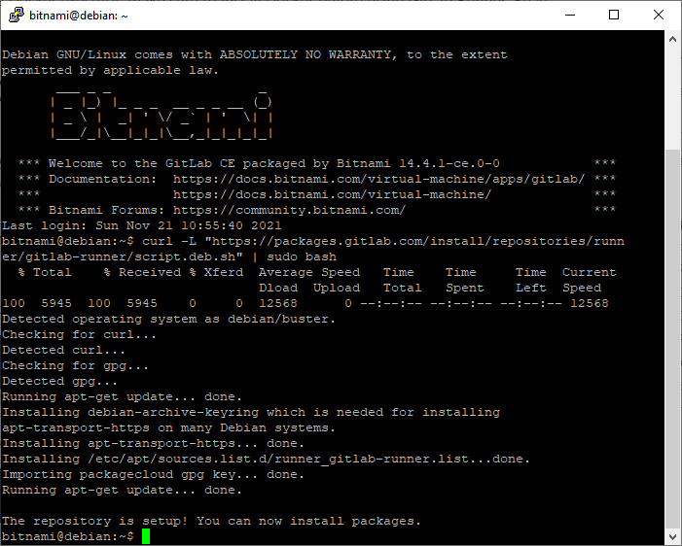

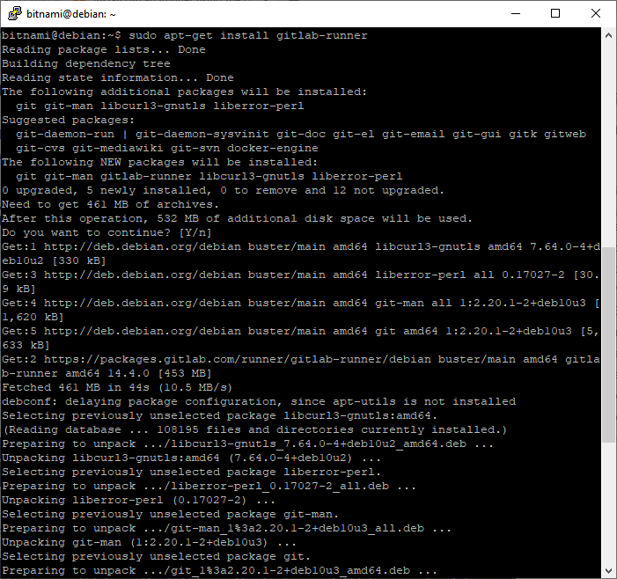

Редактируем файл .gitlab-ci.yml следующим образом:

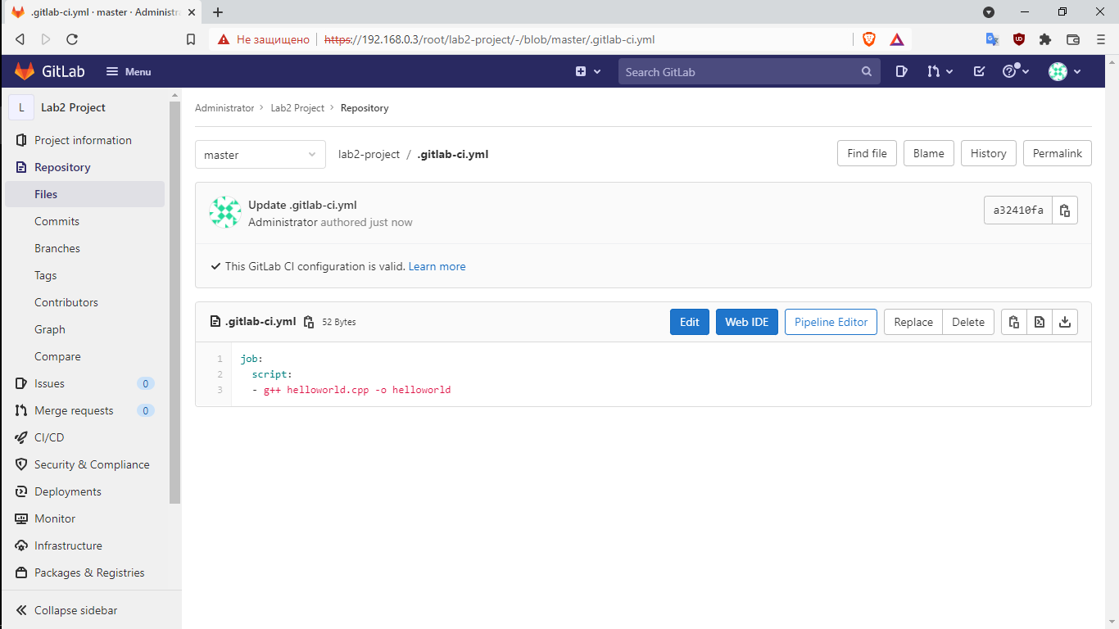

Изменим в файле /etc/gitlab/gitlab.rb параметры

* external_url 'http://192.168.0.4'
* nginx['redirect_http_to_https'] = false
* nginx['ssl_verify_client'] = "off"

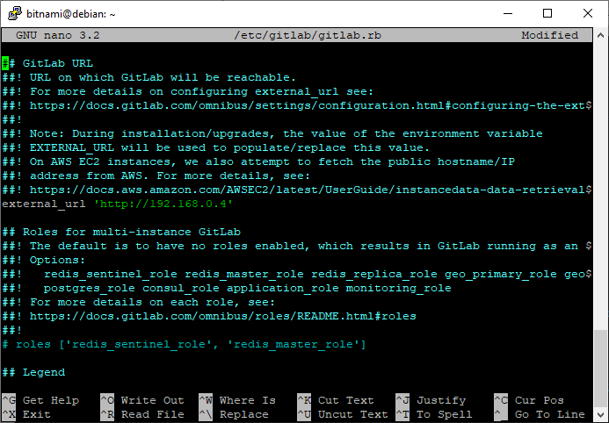

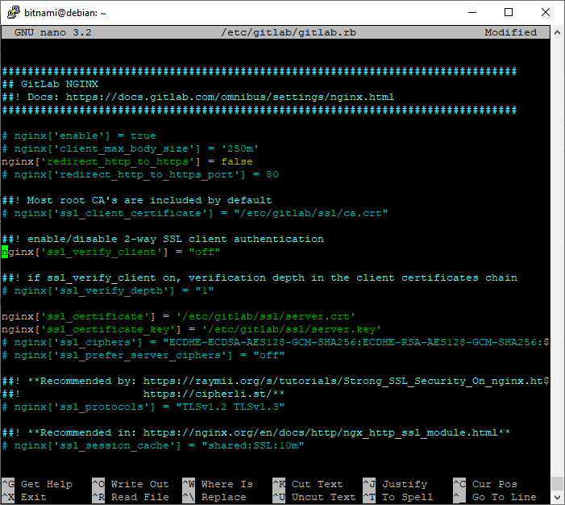

С помощью команды sudo gitlab-ctl reconfigure переконфигурируем только что редактируемый файл, а затем зарегистрируем GitLab Runner:

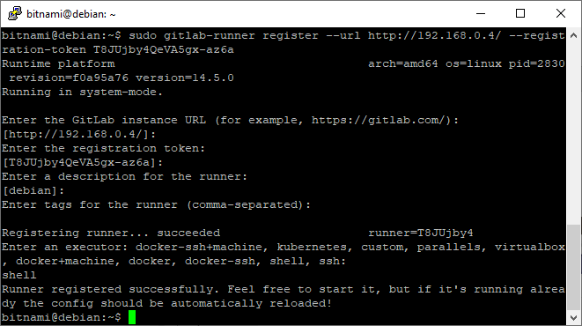

Запустим pipeline:

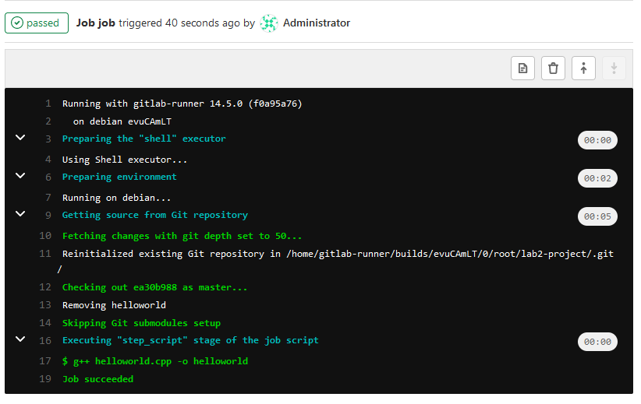

**ЗАКЛЮЧЕНИЕ**

В результате лабораторный работы изучены основные утилиты Git и CI для работы с репозиториями, раннерами и пайплайнами.